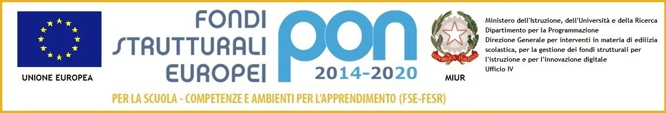


DIREZIONE DIDATTICA STATALE III CIRCOLO
Via Canduglia, 1 - 81031 Aversa (Ce) - Tel. 081/8141844 – Fax 081/8149928
Cod.F. 81003120615 – Cod. Mecc. CEEE01200b
E-mail: ceee01200b@istruzione.it www.3circolodidatticoaversa.gov.it

Fondi Strutturali Europei – Programma Operativo Nazionale “Per la scuola, competenze e ambienti per l’apprendimento” 2014-2020. Avviso pubblico 2669 del 03/03/2017 per lo sviluppo del pensiero logico e computazionale e della creatività digitale e delle competenze di “cittadinanza digitale”. Asse I – Istruzione – Fondo Sociale Europeo(FSE). Obiettivo specifico 10.2.5. – Azioni volte allo sviluppo delle competenze TITOLO “Digita…amici” per lo sviluppo del pensiero logico e computazionale e della creatività digitale e delle competenze di “cittadinanza digitale” cod prog. 10.2.2A-FSEPON-CA-2018-1102 CUP C39F1800087000

Modulo iscrizione percorso formativo ALUNNI - Anno scolastico 2018 / 2019

Il/La sottoscritto/a………………………………… ………………………………………………….
nato/a il ………………… a………………………………………………………..prov………………
codice fiscale……………………………………………………………….................................
residente a …………………………………Via………………………………………….....................n°….
recapito telefonico fisso………………………………… cellulare…………………………………….
e-mail………………………………………………………………………………………….
padre/madre dell’alunno/a…………………………………………………………………………….
frequentante la sezione………………………… del plesso………………………………………………..
CHIEDE
l’iscrizione per il proprio/a figlio/a al modulo formativo, indicandolo con una X
MODULI | DESTINATARI | DURATA | PLESSO
Modulo:” Scratch ... ing”” | 19 alunni delle classi  2 , 3 e 4 della scuola primaria | Modulo da 30 ore | Wojtyla
Modulo: “Computer art” | 19 alunni delle classi 1, 2 e 3 della scuola primaria | Modulo da 30 ore | Platani
Modulo: :” Scratch ... ing 2“ | 19 alunni delle classi 4 e 5 della scuola primaria | Modulo da 30 ore | Stefanile
Modulo: “Digital literacy” | 19 alunni delle classi 4 e 5 della scuola primaria | Modulo da 30 ore | Wojtyla
Modulo: “Digital literacy 2” | 20 alunni delle classi 4 e 5 della scuola primaria | Modulo da 30 ore | Stefanile

Il/La sottoscritto/a………………………………………………………………….dichiara di impegnarsi affinchè la frequenza del proprio figlio/a al modulo scelto sia costante nel rispetto delle date orari stabiliti in sede di programmazione
Si allega alla presente la richiesta del trattamento dei dati prevista.

Data,

Firma…………………………........................

